- 估价项目名称：
北京市朝阳区东四环中路78号楼8层9A01、9A17号酒店式公寓用房房地产抵押价值评估

- 估价委托人：
北京中青雄狮文化传媒有限公司、北京中青雄狮数码传媒科技有限公司

- 房地产估价机构：
北京康正宏基房地产评估有限公司

- 注册房地产估价师：
欧红伟（注册号:1120000080）、崔锴（注册号:1120100036)

- 估价报告出具日期：
2018年5月18日

- 估价报告编号：
康正评字2018-1-0315-F01DYGJ1号

致估价委托人函
北京中青雄狮文化传媒有限公司、北京中青雄狮数码传媒科技有限公司：
受贵公司委托，我公司对北京市朝阳区东四环中路78号楼8层9A01、9A17号酒店式公寓用房房地产抵押价值进行了评估。
估价对象：估价对象为北京市朝阳区东四环中路78号楼8层9A01、9A17号酒店式公寓用房房地产，为郭光所有。根据《房屋所有权证》[X京房权证朝字第686114、686131号]，估价对象建筑面积合计为489.1平方米（其中：9A01号建筑面积为193.75平方米、9A17号建筑面积为295.35平方米），用途为酒店式公寓。
估价目的：为估价委托人在向中国工商银行股份有限公司北京东城支行办理贷款手续过程中，确定房地产抵押贷款额度提供参考依据而评估房地产抵押价值。
价值时点：2018年5月7日
价值类型：根据房地产估价规范、国家现行有关标准规定和项目的具体要求，本次评估采用的是市场价值标准。根据《房地产估价基本术语标准》，市场价值是经适当营销后，由熟悉情况、谨慎行事且不受强迫的交易双方，以公平交易方式在价值时点自愿进行交易的金额。
本次估价的“房地产价值”是指在正常市场情况下，在价值时点2018年5月7日，估价对象规划用途为酒店式公寓，假定未设立法定优先受偿款下的房地产市场价值。
本次估价的“抵押担保权已注销时的房地产抵押价值”是指估价对象在价值时点的“房地产价值”扣减估价师于价值时点所知悉的除抵押担保权以外的其他法定优先受偿款后的余额。
法定优先受偿款是指假定在价值时点实现抵押权时，法律规定优先于本次抵押贷款受偿的款额，包括发包人拖欠承包人的建筑工程款，已抵押担保的债权数额以及其他法定优先受偿款。
估价方法：本次评估采用的估价方法为收益法和比较法。
估价结果：评估专业人员根据估价的目的，按照估价的程序，采用科学的估价方法，在认真分析现有资料的基础上，结合抵押贷款的特殊要求，通过仔细测算和认真分析各种影响房地产价格的因素， 确定估价对象于价值时点的房地产评估价值，详见估价结果一览表。
估价结果一览表
结果表-1（房地产价值）
估价方法及结果  估价对象及结果 |  | 比较法 | 收益法 | 估价结果
9A01号 | 总价 | 1116 | 718 | 937
9A01号 | 单价 | 57579 | 37052 | 48342
9A17号 | 总价 | —— | —— | 1508
9A17号 | 单价 | —— | —— | 51049
汇总评估总值 | 总价 | 2445
汇总评估总值 | 单价 | ——
单位：万元、元/平方米（币种：人民币）
备注：本次评估首先采用比较法和收益法计算估价对象9A01号房地产价值，再以其为基准，通过相关因素调整求得估价对象9A17号房地产价值。

结果表-2（房地产抵押价值）
估价对象  项目及结果 |  | 北京市朝阳区东四环中路78号楼8层9A01号酒店式公寓用房房地产 | 北京市朝阳区东四环中路78号楼8层9A17号酒店式公寓用房房地产 | 估价对象总计
1.房地产价值 | 总价 | 937 | 1508 | 2445
1.房地产价值 | 大写金额 | 贰仟肆佰肆拾伍万元整
1.房地产价值 | 单价 | 48342 | 51049 | ——
2.估价师所知悉的除抵押担保权以外的其他法定优先受偿款 | 总额 | 0 | 0 | 0
2.估价师所知悉的除抵押担保权以外的其他法定优先受偿款 | 大写金额 | 零元整
（1）已抵押担保的债权数额 | 总额 | 已抵押，金额不详（详见特别提示1） | 已抵押，金额不详（详见特别提示1） | 已抵押，金额不详（详见特别提示1）
（2）拖欠的建设工程价款 | 总额 | 0 | 0 | 0
（3）其他法定优先受偿款 | 总额 | 0 | 0 | 0
3.抵押担保权已注销时的房地产抵押价值 | 总价 | 937 | 1508 | 2445
3.抵押担保权已注销时的房地产抵押价值 | 大写金额 | 贰仟肆佰肆拾伍万元整
3.抵押担保权已注销时的房地产抵押价值 | 单价 | 48342 | 51049 | ——
单位：万元、元/平方米（币种：人民币）

特别提示：
1.本次评估估价师所知悉的法定优先受偿款情况说明如下：
根据估价对象《房屋所有权证》[X京房权证朝字第686114、686131号]，截至价值时点，估价对象已设定抵押。上述权属证件中未登记该抵押权的具体情况（债权数额、期限等），且不动产权利人也未提供相关权利价值的说明。本次评估以在办理本次抵押登记手续前先办理上述抵押登记注销手续为假设前提，估价结果为设定上述抵押担保权已注销时的房地产抵押价值。本次评估设定估价对象不存在估价师知悉的除抵押担保权以外的其他法定优先受偿款。
2.本估价结果同时受本估价报告正文中“估价的假设和限制条件”限制。

顺致

商祺

北京康正宏基房地产评估有限公司
法定代表人：
二○一八年五月十八日

目 录
估价师声明 6
估价假设和限制条件 7
估 价 结 果 报 告 10
一、估价委托人 10
二、房地产估价机构 10
三、估价目的 11
四、估价对象 11
五、价值时点 12
六、价值类型 12
七、估价原则 12
八、估价依据 14
九、估价方法 16
十、估价结果 17
十一、参与本次估价工作的评估专业人员 19
十二、实地查勘期 19
十三、估价作业期 19
估 价 技 术 报 告 20
一、估价对象描述与分析 20
（一）实物状况分析 20
（二）权益状况分析 21
（三）区位状况分析 22
二、市场背景描述与分析 23
三、最高最佳利用分析 29
四、估价方法适用性分析 31
五、估价测算过程 34
六、估价结果确定 46
变现能力分析与风险提示 50
一、变现能力分析 50
二、风险提示 51
附 件 53
- 《估价委托书》
- 估价对象所在位置示意图
- 估价对象实地查勘情况和相关照片
- 《房屋所有权证》[X京房权证朝字第686114、686131号]复印件
- 《关于抵押房地产是否存在法定优先受偿权利等情况的书面查询和调查记录》
- 《北京市商品房预售合同》复印件
- 《北京市房屋租赁合同》复印件
- 《同意抵押证明》
- 《承诺函》
- 《建成年代说明》
- 《地址证明函》
- 不动产权利人身份证复印件
- 估价委托人《营业执照（副本）》复印件
- 房地产估价机构《营业执照（副本）》复印件
- 房地产估价机构资质证书复印件
- 评估专业人员执业证书复印件

估价师声明

注册房地产估价师郑重声明：

（一）注册房地产估价师在本估价报告中对事实的说明是真实的和准确的，没有虚假记载、误导性陈述和重大遗漏。

（二）本估价报告中的分析、意见和结论是注册房地产估价师独立、客观、公正的专业分析、意见和结论，但受到本估价报告中已说明的估价假设和限制条件的限制。

（三）注册房地产估价师与估价报告中的估价对象没有现实或潜在的利益，与估价委托人及估价利害关系人没有利害关系，也对本估价报告中的估价对象、估价委托人及估价利害关系人没有偏见。

（四）注册房地产估价师依照中华人民共和国国家标准《房地产估价规范》及《房地产估价基本术语标准》，由中华人民共和国建设部、中国人民银行、中国银行业监督管理委员会联合颁布的《房地产抵押估价指导意见》，以及相关房地产估价专项标准进行估价工作，撰写本估价报告。

（五）本估价报告估价结果仅作为估价委托人在本次估价目的下使用，不得做其他用途。未经本估价机构书面同意，本估价报告的全部或任何一部分均不得向估价委托人、报告使用者、报告审查部门之外的单位和个人提供，也不得以任何形式公开发表。

（六）本估价报告由北京康正宏基房地产评估有限公司负责解释。

估价假设和限制条件

（一）本次估价的一般假设
1.在价值时点的房地产市场为公开、平等、自愿的交易市场。
2.本估价报告的估价结果为正常条件下的公开市场价值，房地产交易需要买卖双方在了解足够的市场信息，拥有足够的谈判时间，经过谨慎的考虑和对房地产市场进行合理预期，并具体考虑买卖双方的偏好等条件下方能实现。对于房地产市场的波动及快速变现等特殊交易因素可能导致房地产价格有较大幅度的变化，本估价报告未考虑这种变化对估价对象价值产生的影响。
3.本次评估设定估价对象的出让国有建设用地使用权和建筑物所有权均为合法方式取得，并支付相关税费，估价对象能够正常上市交易。
4.评估专业人员已对不动产权利人所提供的、本估价报告所依据的估价对象的权属以及其他相关资料进行了检查，无理由怀疑其合法性、真实性、准确性和完整性。本次评估设定不动产权利人提供的资料合法、属实，并且提供了与本次评估有关的所有资料，没有保留及隐瞒。
5.估价对象建筑面积以《房屋所有权证》[X京房权证朝字第686114、686131号]上载明的为依据。
6.评估专业人员对估价对象及其周边环境进行了一般性查勘，并对房屋安全以及环境污染等影响估价对象价值的重大因素给予了关注，在无理由怀疑估价对象存在隐患且无相应的专业机构进行鉴定、检测的情况下，设定估价对象能够正常安全使用。
7.任何有关估价对象的运作方式、程序符合国家、地方的有关法律、法规。
8.本次估价结果未考虑国家宏观政策发生重大变化以及遇有自然力和其他不可抗力对估价结果的影响。
9.估价结果未考虑估价对象及其运营企业已承担的债务、或有债务及经营决策失误或市场运作失当对其价值的影响。

（二）特殊事项假设前提
1.估价对象《房屋所有权证》[X京房权证朝字第686114、686131号]中未对其建成年代进行标注，根据不动产权利人介绍及评估专业人员实地查勘，估价对象所在物业建成于2007年。
2.根据评估专业人员实地查勘，估价对象现状无门牌号。根据不动产权利人介绍及评估专业人员现场核对，本次评估设定评估专业人员于2018年5月7日实地勘察房地产与《房屋所有权证》[X京房权证朝字第686114、686131号]证载房地产一致。
3.根据评估专业人员实地查勘，估价对象9A01号、9A17号已打通合并使用。考虑到处置估价对象过程中，需将估价对象恢复原状后处置，本次评估未考虑上述情况对估价结果的影响，在此提请金融机构注意。
4.根据不动产权利人提供的《北京市房屋租赁合同》，截至价值时点，估价对象已全部出租使用，由于租赁期内租金高于市场租金水平。结合本次评估估价目的，根据谨慎原则，本次评估测算中未考虑该租赁对于价值的影响。

（三）估价报告使用限制
1.使用范围：本估价报告只能由估价报告载明的报告使用者使用，且只能用于本报告载明的唯一估价目的和用途。
2.估价委托人或者本估价报告使用人应按照法律规定和估价报告载明的使用范围使用本估价报告。估价委托人或者估价报告使用人违反前述规定使用本估价报告的，估价机构和评估专业人员不承担责任。
3.除估价委托人、估价委托合同中约定的其他估价报告使用人和法律、行政法规规定的估价报告使用人之外，其他任何机构和个人不能成为估价报告的使用人。
4.估价报告使用人应当正确理解估价结论。估价结论不等同于估价对象可实现价格，估价结论不应当被认为是对估价对象可实现价格的保证。
5.本次评估估价对象不动产权利人为郭光，依据郭光出具的《同意抵押证明》，不动产权利人同意将估价对象作为估价委托人北京中青雄狮文化传媒有限公司、北京中青雄狮数码传媒科技有限公司向金融机构申请抵押贷款的抵押担保物。本估价报告评估目的是为估价委托人在向金融机构办理贷款手续过程中，确定房地产抵押贷款额度提供参考依据而评估房地产抵押价值，不做其他评估目的之用。如果估价对象的评估条件或目的发生变化，需重新进行评估。
6.本估价报告中房地产抵押价值是以估价师所知悉的法定优先受偿款为假设前提条件，若估价对象存在估价师所不知悉的法定优先受偿款或所知悉的法定优先受偿款与实际不符，则需对估价结果进行相应的调整。
7.本估价报告估价结果为价值时点下估价对象土地在现状规划条件、建筑物在现状成新度下的房地产正常市场价值，如估价对象用途、建筑面积或建筑物使用状况发生变化，估价结果需要做相应的调整直至重新评估。
8.本估价报告估价结果为房地共同贡献价值，估价结果中剥离两者价值只是服务于抵押登记需要，无实际意义，不能直接引用到其他目的和经济行为。
9.不动产权利人应对其提供的权属证明以及其他资料的真实性、完整性和合法性负责。如因资料失实或资料提供人有所隐匿而导致估价结果失真，估价机构不承担相应的责任。
10.本估价报告中数据全部采用电算化连续计算得出，由于在报告中计算的数据均按四舍五入保留两位小数或取整，故可能出现个别等式左右不完全相等的情况，但不影响计算结果及最终评估结论的准确性。
11.本估价报告在估价机构盖章和注册房地产估价师签字或签章的条件下有效。
12.本估价报告自出具日起壹年内有效。

估价结果报告

一、估价委托人
不动产权利人本次评估估价委托人为北京中青雄狮文化传媒有限公司、北京中青雄狮数码传媒科技有限公司，非估价对象的不动产权利人。北京中青雄狮文化传媒有限公司、北京中青雄狮数码传媒科技有限公司拟将估价对象作为抵押担保物，向中国工商银行股份有限公司北京东城支行借款，不动产权利人郭光为担保人，估价委托人为借款方。
单位名称：北京中青雄狮文化传媒有限公司
住所：北京市东城区东四十二条21号23幢514室
法定代表人姓名：刘冰冰
单位名称：北京中青雄狮数码传媒科技有限公司
住所：北京市东城区东四十二条21号23幢一层107室
法定代表人姓名：皮钧
联系人：王帅
联系电话：13911317936

二、房地产估价机构
受托机构：北京康正宏基房地产评估有限公司
资质级别：壹级
资格证书号：建房估证字[2013]081号
有效期限：2016年9月18日至2019年9月17日
注册地址：北京市丰台区方庄芳城园三区18楼底商217室
法定代表人：齐宏
联 系 人：蔡春娜
联系电话：010-82253558-113

三、估价目的
为估价委托人在向中国工商银行股份有限公司北京东城支行办理贷款手续过程中，确定房地产抵押贷款额度提供参考依据而评估房地产抵押价值。

四、估价对象
（一）估价对象范围
本次评估估价对象为北京市朝阳区东四环中路78号楼8层9A01、9A17号酒店式公寓用房房地产。估价对象范围为其房屋所有权及出让国有建设用地使用权，不包含动产、债权债务、特许经营权等其他财产或权益。
（二）估价对象基本状况
估价对象位于北京市朝阳区东四环中路78号楼8层9A01、9A17号，属“大成国际中心”项目，为郭光所有。本次估价对象的范围是9A01、9A17号，估价对象总建筑面积为489.1平方米，其中9A01号建筑面积为193.75平方米，9A17号建筑面积为295.35平方米，用途为酒店式公寓。
（三）土地基本状况
1.估价对象土地为国有土地，土地所有权归国家所有；郭光拥有估价对象出让国有建设用地使用权。估价对象尚未取得《国有土地使用证》，评估专业人员未能获取该证中证载土地用途、土地使用年限等信息，且不动产权利人未能提供估价对象相关土地面积依据。
2.估价对象现状已按规划要求完成开发建设，无特别规划限制条件。
3.估价对象所属项目用地四至：
证载四至：未标注
现状四至：东至现状未命名道路，南至百子湾南一路，西至东四环中路，北至百子湾路
4.估价对象所属项目用地呈近似规则形状，场地地势较平坦。
5.基础设施状况：
估价对象现状市政基础设施较完备，达“六通”（即通路、通电、通讯、通上水、通下水、通热）。
（四）建筑物基本状况
估价对象位于北京市朝阳区东四环中路78号楼，属“大成国际中心”项目。该项目总占地43080平方米，是集酒店式服务公寓、大型购物广场和5A级智能化写字楼为一体的建筑综合体，规划总建筑面积为197425平方米。估价对象所在78号楼为地上15层建筑物，钢混结构，建成于2007年，公共部分精装修。
本次估价对象为78号楼8层9A01、9A17号酒店式公寓用房，建筑面积合计489.1平方米，室内为精装修。估价对象两套房地产现打通合并整体出租使用。根据评估专业人员实地查勘，估价对象房屋维护情况良好。

五、价值时点
2018年5月7日（评估专业人员实地查勘之日）

六、价值类型
根据房地产估价规范、国家现行有关标准规定和项目的具体要求，本次评估采用的是市场价值标准。根据《房地产估价基本术语标准》，市场价值是经适当营销后，由熟悉情况、谨慎行事且不受强迫的交易双方，以公平交易方式在价值时点自愿进行交易的金额。
本次估价的“房地产价值”是指在正常市场情况下，在价值时点2018年5月7日，估价对象用途为酒店式公寓，假定未设立法定优先受偿款下的房地产市场价值。
本次估价的“抵押担保权已注销时的房地产抵押价值”是指估价对象在价值时点的“房地产价值”减去估价师于价值时点所知悉的除抵押担保权以外的其他法定优先受偿款后的余额。
法定优先受偿款是指假定在价值时点实现抵押权时，法律规定优先于本次抵押贷款受偿的款额，包括发包人拖欠承包人的建筑工程款、已抵押担保的债权数额以及其他法定优先受偿款。

七、估价原则
我们在本次估价时遵循了以下原则：
（一）独立、客观、公正原则
独立、客观、公正原则要求评估专业人员站在中立的立场上，评估出对各方当事人来说均是公平合理的价格。独立、客观、公正原则是房地产估价的基本原则，也是房地产市场价值估价中的最高行为准则。
（二）合法原则
房地产估价遵循合法原则，应当以估价对象的合法产权、合法使用、合法交易为前提进行。
估价对象在价值时点具有合法的产权且用途合法。估价对象已取得《房屋所有权证》。
估价对象在价值时点交易或处分方式是合法的。根据《物权法》、《担保法》和《城市房地产管理法》，估价对象符合设定抵押的法律规定。
（三）最高最佳利用原则
由于房地产具有用途的多样性，不同的利用方式能为权利人带来不同的收益，且房地产权利人都期望从其占有的房地产上获得更多的收益，并以能满足这一目的为确定房地产利用方式的依据。所以，最高最佳利用是在法律上可行、技术上可能、经济上可行，经过充分合理的论证，能使估价对象价值达到最大、最可能的使用。估价对象已取得《房屋所有权证》，用途为酒店式公寓，符合最高最佳利用原则。
（四）替代原则
替代原则的理论依据是同一市场上相同物品具有相同市场价值的经济学原理。替代原则是保证房地产估价能够通过运用市场资料进行和完成的重要理论前提：只有承认同一市场上相同物品具有相同的市场价值，才有可能根据市场资料对估价对象进行估价。
替代原则也反映了房地产估价的基本原理和最一般的估价过程：房地产估价所要确定的估价结论是估价对象的客观合理价值。对于房地产交易目的而言，该客观合理价值应当是在公开市场上最可能形成或者成立的价格，房地产估价就是参照公开市场上足够数量的类似房地产的近期成交价格来确定估价对象的客观合理价值的。
（五）价值时点原则
估价结论首先具有很强的时间相关性，这主要是考虑到资金的时间价值，在不同的时间点上发生的现金流量对其价值影响是不同的。所以，在房地产估价时统一规定：如果一些款项的发生时点与价值时点不一致，应当折算为价值时点的现值。
估价结论同时具有很强的时效性，这主要是考虑到房地产市场价格的波动性，同一估价对象在不同时点会具有不同的市场价格。所以强调：估价结果是估价对象在价值时点的价值体现，不能将估价结果作为估价对象在其他时点的价值。
（六）谨慎原则
房地产抵押估价应遵守谨慎原则。谨慎原则是指在存在不确定因素的情况下作出估价相关判断时，应当保持必要的谨慎，充分估计抵押房地产在处置时可能受到的限制、未来可能发生的风险和损失，不高估市场价值，不低估知悉的法定优先受偿款。

八、估价依据
（一）有关的法律、法规及技术标准文件
- 《中华人民共和国物权法》（2007年3月16日第十届全国人民代表大会第五次会议通过 2007年3月16日中华人民共和国主席令第62号公布 自2007年10月1日起施行）
- 《中华人民共和国土地管理法》（1986年6月25日第六届全国人民代表大会常务委员会第十六次会议通过 根据1988年12月29日第七届全国人民代表大会常务委员会第五次会议《关于修改〈中华人民共和国土地管理法〉的决定》修正 1998年8月29日第九届全国人民代表大会常务委员会第四次会议修订通过 1998年8月29日中华人民共和国主席令第8号公布2004年8月28日第十届全国人民代表大会常务委员会第十一次会议通过，2004年8月28日中华人民共和国主席令第28号公布，自公布之日起施行的《关于修改<中华人民共和国土地管理法>的决定》修改的《中华人民共和国土地管理法（2004年修正本）》）
- 《中华人民共和国城市房地产管理法》（1994年7月5日第八届全国人民代表大会常务委员会第八次会议通过 1994年7月5日中华人民共和国主席令第29号公布 2007年8月30日第十届全国人民代表大会常务委员会第二十九次会议通过，2007年8月30日中华人民共和国主席令第72号公布，自公布之日起施行的《全国人民代表大会常务委员会关于修改〈中华人民共和国城市房地产管理法〉的决定》修正的《中华人民共和国城市房地产管理法（2007年修正本）》）
- 《中华人民共和国城乡规划法》（中华人民共和国主席令第七十四号，2007 年 10 月 28 日第十届全国人民代表大会常务委员会第三十次会议通过，根据 2015 年 4 月 24 日第十二届全国人民代表大会常务委员会第十四次会议《全国人民代表大会常务委员会关于修改〈中华人民共和国港口法〉等七部法律的决定》修正）
- 《中华人民共和国资产评估法》（2016年7月2日第十二届全国人民代表大会常务委员会第二十一次会议通过 2016年3月16日中华人民共和国主席令第46号公布 自2016年12月1日起施行）
- 《中华人民共和国担保法》（1995年6月30日第八届全国人民代表大会常务委员会第十四次会议通过 1995年6月30日中华人民共和国主席令第50号公布）
- 《中华人民共和国城镇国有土地使用权出让和转让暂行条例》（一九九０年五月十九日中华人民共和国国务院令第五十五号发布 自发布之日起施行）
- 《中华人民共和国土地管理法实施条例》（1998年12月24日国务院第12次常务会议通过 1998年12月27日中华人民共和国国务院令第256号发布 2011年1月8日公布的《国务院关于废止和修改部分行政法规的决定》修改的《中华人民共和国土地管理法实施条例（2011年修正本）》）
- 《城市房地产抵押管理办法》（1997年5月12日建设部令第56发布2001年8月15日根据建设部令第98号发布的《建设部关于修改〈城市房地产抵押管理办法〉的决定》修改））
- 《关于规范与银行信贷业务相关的房地产抵押估价管理相关问题的通知》[建住房[2006]8号]
- 《北京市人民政府关于更新出让国有建设用地使用权基准地价的通知》[京政发[2014]26号]
- 《土地利用现状分类》[GB/T 21010—2017]
- 《房地产估价规范》[GB/T 50291-2015]
- 《房地产估价基本术语标准》[GB/T 50899-2013]
- 关于印发《北京市征收城市基础设施建设费暂行办法》[京计投资字〔2002〕1792号]的通知
（二）估价委托人提供的资料
- 《估价委托书》
- 估价委托人《营业执照（副本）》复印件
（三）不动产权利人提供的资料
- 《房屋所有权证》[X京房权证朝字第686114、686131号]复印件
- 《关于抵押房地产是否存在法定优先受偿权利等情况的书面查询和调查记录》
- 《北京市商品房预售合同》复印件
- 《北京市房屋租赁合同》复印件
- 《同意抵押证明》
- 《承诺函》
- 《建成年代说明》
- 《地址证明函》
- 不动产权利人身份证复印件
（四）评估专业人员实地查勘的有关资料
（五）房地产估价机构资质证书

九、估价方法
由于本次评估是为确定房地产抵押贷款额度提供参考依据而评估估价对象房地产抵押价值，因此我们在认真分析研究估价对象的相关资料，并通过对邻近地区同类物业调查的基础上，根据《房地产估价规范》（GB/T 50291-2015）的估价程序，选用比较法和收益法进行估价。
估价方法简述如下：
比较法：比较法是选取一定数量的可比实例，将它们与估价对象进行比较，根据其间的差异对可比实例成交价格进行处理后得到估价对象价值或价格的方法。比较法主要用于同类房地产数量较多、经常发生交易且具有一定可比性的房地产。
收益法：收益法是预测估价对象的未来收益，利用报酬率或资本化率、收益乘数将未来收益转换为价值得到估价价值或价格的方法。收益法适用于估价对象或其同类房地产通常有租金等经济收入的收益性房地产。

十、估价结果
评估专业人员根据估价的目的，按照估价的程序，采用科学的估价方法，在认真分析现有资料的基础上，结合抵押贷款的特殊要求，通过仔细测算和认真分析各种影响房地产价格的因素，确定估价对象在价值时点的房地产评估价值，详见估价结果一览表（币种:人民币）。
估价结果一览表
结果表-1（房地产价值）
估价方法及结果  估价对象及结果 |  | 比较法 | 收益法 | 估价结果
9A01号 | 总价 | 1116 | 718 | 937
9A01号 | 单价 | 57579 | 37052 | 48342
9A17号 | 总价 | —— | —— | 1508
9A17号 | 单价 | —— | —— | 51049
汇总评估总值 | 总价 | 2445
汇总评估总值 | 单价 | ——
单位：万元、元/平方米（币种：人民币）
备注：本次评估首先采用比较法和收益法计算估价对象9A01号房地产价值，再以其为基准，通过相关因素调整求得估价对象9A17号房地产价值。

（转下页）

结果表-2（房地产抵押价值）
估价对象  项目及结果 |  | 北京市朝阳区东四环中路78号楼8层9A01号酒店式公寓用房房地产 | 北京市朝阳区东四环中路78号楼8层9A17号酒店式公寓用房房地产 | 估价对象总计
1.房地产价值 | 总价 | 937 | 1508 | 2445
1.房地产价值 | 大写金额 | 贰仟肆佰肆拾伍万元整
1.房地产价值 | 单价 | 48342 | 51049 | ——
2.估价师所知悉的除抵押担保权以外的其他法定优先受偿款 | 总额 | 0 | 0 | 0
2.估价师所知悉的除抵押担保权以外的其他法定优先受偿款 | 大写金额 | 零元整
（1）已抵押担保的债权数额 | 总额 | 已抵押，金额不详 | 已抵押，金额不详 | 已抵押，金额不详
（2）拖欠的建设工程价款 | 总额 | 0 | 0 | 0
（3）其他法定优先受偿款 | 总额 | 0 | 0 | 0
3.抵押担保权已注销时的房地产抵押价值 | 总价 | 937 | 1508 | 2445
3.抵押担保权已注销时的房地产抵押价值 | 大写金额 | 贰仟肆佰肆拾伍万元整
3.抵押担保权已注销时的房地产抵押价值 | 单价 | 48342 | 51049 | ——
单位：万元、元/平方米（币种：人民币）

（转下页）

十一、参与本次估价工作的评估专业人员
注册房地产估价师
姓名 | 注册号 | 签名 | 签名日期
欧红伟 | 1120000080 |  | 年 月 日
崔锴 | 1120100036 |  | 年 月 日
其他评估专业人员
姓名 | 相关资格或职称 | 签名 | 签名日期
蔡春娜 | —— |  | 年 月 日

十二、实地查勘期
2018年5月7日

十三、估价作业期
2018年5月7日至2018年5月18日

估价技术报告

一、估价对象描述与分析

（一）实物状况分析
1.土地实物状况
（1）土地面积：估价对象尚未取得《国有土地使用证》，且不动产权利人未能提供估价对象相关土地面积依据。
（2）土地利用状况：估价对象所在项目现状已完成开发建设。估价对象所属项目用地呈近似规则形状，场地地势较平坦，水文状况良好，工程地质条件良好，无不良地质现象。估价对象地处居住类四级地价区——IV-16片区，该用途级别平均容积率为2.5，项目容积率为3.3。综上，该地块土地利用程度较好。
（3）土地开发程度：估价对象现状市政基础设施达“六通”（即通路、通电、通讯、通上水、通下水、通热），保障程度较高。
2.建筑物实物状况
估价对象位于北京市朝阳区东四环中路78号楼，属“大成国际中心”项目。该项目总占地43080平方米，是集酒店式服务公寓、大型购物广场和5A级智能化写字楼为一体的建筑综合体，规划总建筑面积为197425平方米，其中，酒店式服务公寓建筑面积为63640平方米；购物广场面积近68000平方米；5A级智能化写字楼面积为21973平方米。估价对象所在78号楼为地上15层建筑物，钢混结构，建成于2007年。
本次估价对象为78号楼8层9A01、9A17号酒店式公寓用房，建筑面积489.1平方米，层高7.5米。估价对象规划用途为酒店式公寓，现状作为办公用房使用，且户型设计中室内不具备厨房功能，不适于居住。估价对象两套房地产现打通合并，由不动产权利人整体出租经营使用。
估价对象公共部分及室内装修均为精装修。楼宇配备客梯、中央空调、烟感系统、消防栓等设施设备。具体建造标准如下：
外立面：石材铝幕墙；
公共部分装修
内墙：墙砖、涂料；
地面：地砖；
顶面：涂料。
室内部分装修
内墙：玻化砖、涂料；
地面：地砖、地毯；
顶面：石膏板吊顶。
设备标准
消防：消防栓；
保安：闭路电视监控，安防系统；
通讯：电话线入户、宽带入户。
根据评估专业人员实地查勘，估价对象房屋承重结构和围护墙完好；地面、墙面平整；门窗开启关闭灵活；墙面、顶棚面层涂料完好，设备、管道通畅，水卫、电照设备完好，维护情况良好。结合估价对象的建成年代、建筑结构，采用直线折旧法计算估价对象成新率：
成新率＝1-（1-残值率）×已经使用年限÷经济耐用年限＝1-（1-0%）×11 ÷60＝82%

（二）权益状况分析
1.土地状况
估价对象土地为国有土地，土地所有权归国家所有，不动产权利人拥有估价对象出让国有建设用地使用权。但不动产权利人尚未取得估价对象《国有土地使用证》，估价对象土地出让年限等信息未能获取。
2.建筑物状况
根据《房屋所有权证》[X京房权证朝字第686114、686131号]，估价对象建筑物权属合法、清晰，且为不动产权利人郭光所有。
3.他项权利设置
（1）抵押权
根据估价对象《房屋所有权证》[X京房权证朝字第686114、686131号]，截至价值时点，估价对象已设定抵押。上述权属证件中未登记该抵押权的具体情况（债权数额、期限等），且不动产权利人也未提供相关权利价值的说明。本次评估以在办理本次抵押登记手续前先办理上述抵押登记注销手续为假设前提，估价结果为设定上述抵押担保权已注销时的房地产抵押价值。
（2）租赁权及其他
根据评估专业人员实地查勘及不动产权利人提供的《北京市房屋租赁合同》，截至价值时点，估价对象已出租。
（3）其他他项权利
根据不动产权利人介绍，截至价值时点，估价对象未设定地役权等其他他项权利。本次评估设定估价对象不存在地役权等其他他项权利。

（三）区位状况分析
1.位置状况
估价对象位于北京市朝阳区东四环中路78号楼，位于朝阳区劲松街道区域，紧临东四环中路、距京通快速路、广渠路1公里，地理位置条件较好。
2.居住社区成熟度
估价对象周边1公里内有金海国际、金都杭城、百子湾西里、金泰先锋等居住社区、居住小区规模较大和社区发展完善程度较好，综合评价居住社区成熟度较好。
3.交通状况
估价对象周边有138路、455路、657路等多条公交线路及地铁7号线经过，紧临东四环中路、距京通快速路、广渠路1公里、停车便捷程度较好，综合评价交通便捷度好。
4.环境状况
估价对象所在区域2公里内有运动公园、神笔马良大美学院等，综合评价自然及人文环境状况较好。
5.外部配套设施状况
估价对象所处区域目前已拥有完善的基础设施配套保障，区内大部分区域基础设施配套目前可达到“六通”（通路、通电、通讯、通上水、通下水、通热）条件，且保证程度较高。
估价对象周边2公里内的公共服务配套设施较为齐备，有银行（中国银行）、购物场所（华贸购物中心、永辉超市）、学校（北京第二实验小学朝阳学校）、医院（北京四惠中医医院）、餐饮等公共服务配套设施。
综上，估价对象所处区域地理位置较好，居住社区成熟度较好，交通便捷度好，环境条件较好，区域基础设施达“六通”，公共配套设施较齐备，总体评价影响估价对象的区位状况较好。

二、市场背景描述与分析
（一）北京市住宅用房房地产市场状况
2017年，北京市坚持“稳中求进”工作总基调，紧紧围绕新发展理念和首都城市战略定位，深入推进供给侧结构性改革，统筹推进疏功能、稳增长、促改革、调结构、惠民生、防风险等各项工作，经济保持了稳中向好的发展态势。
初步核算，2017年北京市实现地区生产总值28000.4亿元，按可比价格计算，比上年增长6.7%,增速略低于上年0.1个百分点。2017年，北京市商品房新开工面积为2475.7万平方米，比上年下降12%。其中，住宅新开工面积为1226.7万平方米，增长1.4%；全市商品房销售面积为875万平方米，比上年下降47.8%。其中，住宅销售面积为612.8万平方米，下降38.3%。
1.土地市场
（1）土地成交情况
根据土地市场监测数据，2017年全年度成交的102宗土地当中，住宅类用地为22宗，成交面积为568.97万平方米，占全年总成交量的68.19%。
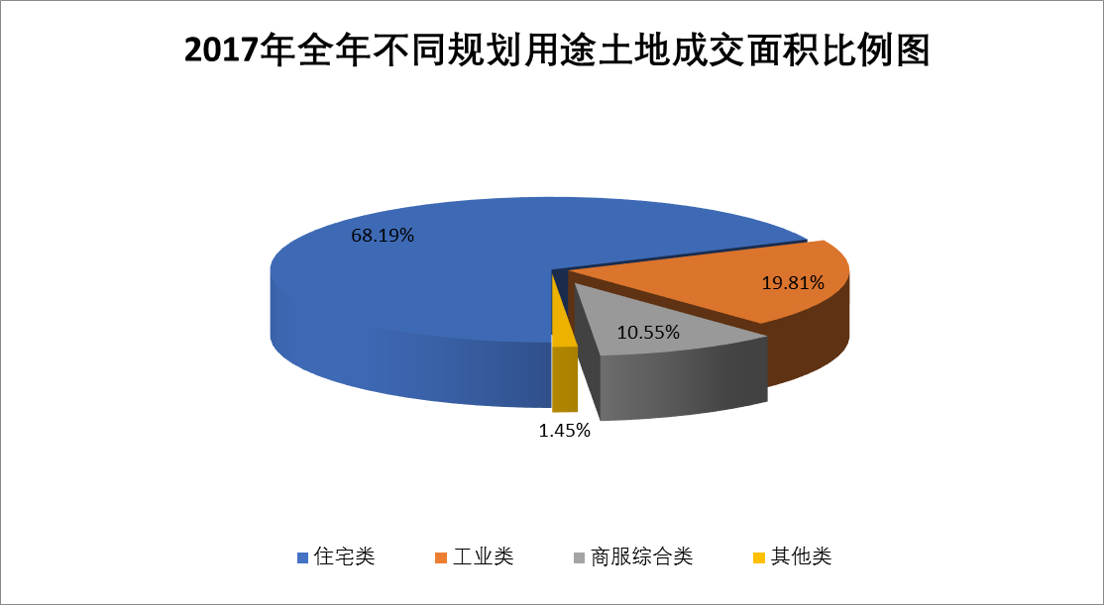
数据来源：北京市土地储备中心
从成交土地区域分布上分析，2017年全年度，郊区县成交土地面积共计629.25万平方米，占全市总成交面积的75.41%；城区成交土地面积共计205.18万平方米，占全市总量的24.59%。2017年度城区土地供应除西城区以外，其他各区均有土地成交，其中丰台区成交土地数量最大，全年共有8宗地块成交，土地总面积为61.24万平方米，占城区土地成交总量的29.85%；郊区方面，各区县均有土地成交。其中顺义区成交量最大，当季成交土地11宗，成交土地面积137.9万平方米，占全市成交土地总面积的16.53%。全市成交住宅用地共计71宗，成交总量为568.99万平方米。城区全年住宅用地成交21总，成交总量为168.58万平方米。
（2）土地成交价格
2017年度住宅类用地楼面地价为24749元/平方米，相比上一年度上涨了3.61%。
2.商品房住宅市场
（1）商品住宅供给状况
2017年全年度获批预售的房地产项目共计212个，累积批准预售建筑面积为636.09万平方米，相比2016年批准预售项目数量减少了57个，建筑面积供应总量相比去年减少了346.36万平方米，供应面积总量下降了35.25%。其中，新增住宅34499套，批准预售住宅建筑面积为408.94万平方米，与2016年新增住宅数量相比，套数上同比增加了3600套，上涨了11.65%；新增住宅面积上同比下降了5.14万平方米，下降1.24%。
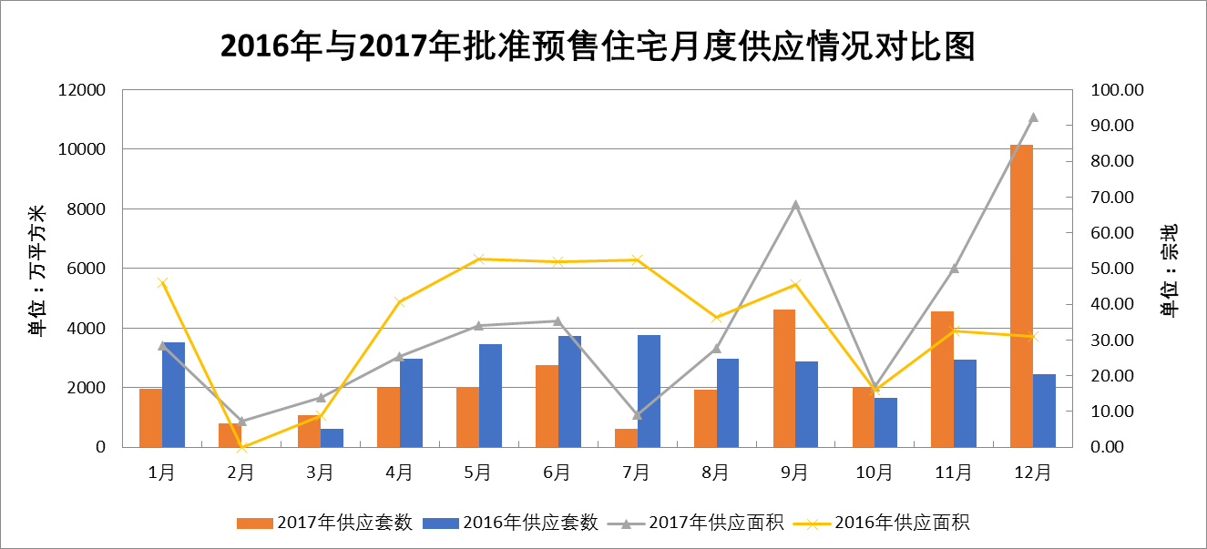
数据来源：北京市住房和城乡建设委员会
从各行政区县供应状况来看，2017年度昌平区和密云县供应量最为突出，其中昌平区全年批准预售的商品住宅套数为3311套，建筑面积为63.66万平方米，排在各区县榜首，其次是密云县，共有2969套，建筑面积为25.89万平方米的新建商品住宅获批预售。城区方面，朝阳、海淀差距不大，丰台区较为突出，供应套数2423套，面积35.12万平方米。
从2017年度获批准预售的住宅从环路分布上看，主要分布在五环以外的区域，五环以外供应量占全市总量的88.81%，五环以内供应占比11.19%。其中五至六环之间本年度供应商品住宅9531套，占全市供应总量的38.68%；六环以外区域住宅供应套数为12352套，占全市供应总量的50.13%。
（2）商品住宅成交情况
根据北京市住房和城乡建设委员会公布的成交数据显示，2017年全年北京成交商品住宅共计44878套，住宅网签面积共计523.49万平方米，相比2016年全年数据分别下降了44.93%和44.57%。
整体来看，2017年北京房地产市场在整体收紧的调控政策大环境下，新建商品住宅整体成交量环比大幅下降，全年月度成交数据除2月与去年基本持平外，其他各月均低于去年同期水平，且落差明显，月度成交量走势相对平稳，未出现大起大落。
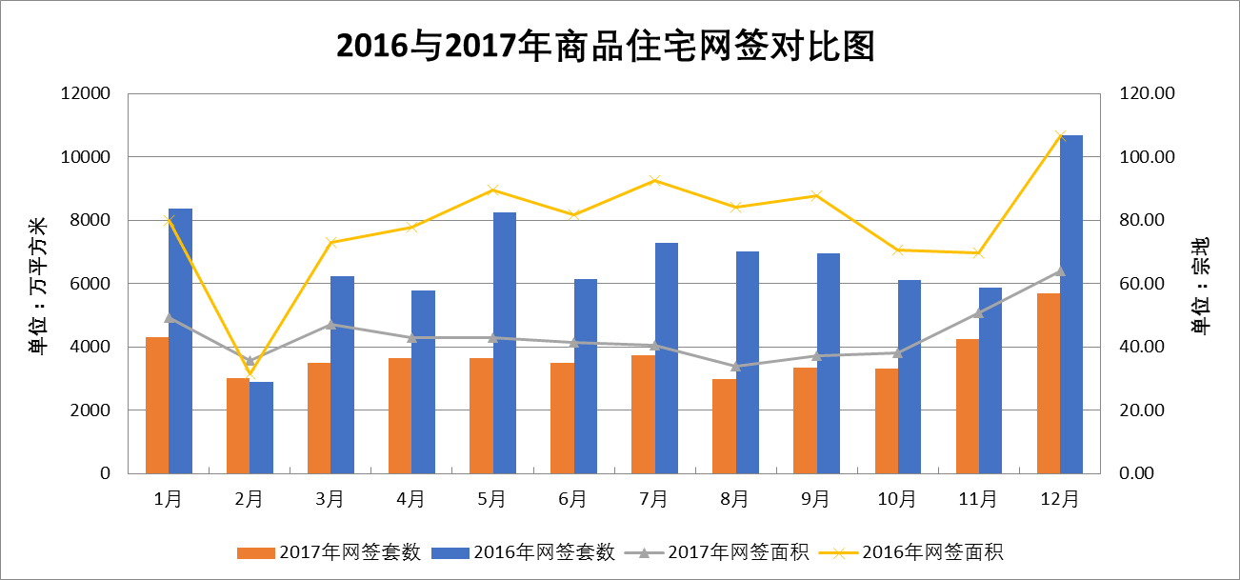
数据来源：北京市住房和城乡建设委员会
（3）二手房住宅市场
2017年全年，北京市二手房住宅网签数据共计132906套，签约面积为1201.21万平方米，同比去年全年分别下降了51.21%和52.14%。从本年度逐月成交量对比图中可以看出，本年度存量房市场在3月份之后成交量出现过山车式下滑，之后一直保持在低位运行。从全年各月成交数据来看，全年平均月成交套数11076套，不足去年一半。
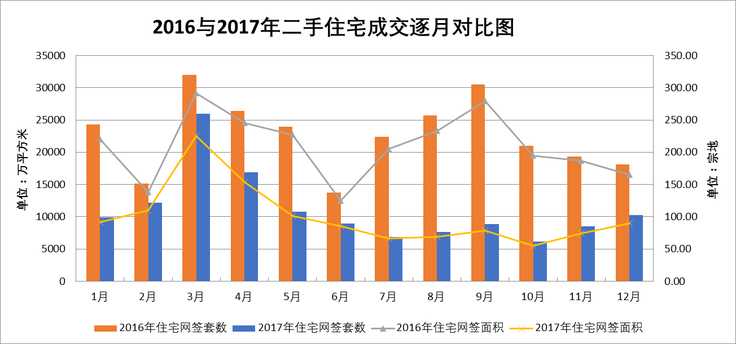
数据来源：北京市住房和城乡建设委员会
3.产业政策
2017年楼市经历了“政策大年”，上半年从3.17开始，楼市调控动作不断，继而推出调控政策“组合拳”，如果说上半年关键字是“限”，那么下半年关键字便是“供”。上半年，在强调坚持住房居住属性背景下，政策不断收紧，限购限贷力度及各项监管措施频频加码，着力抑制投资投机性需求。下半年，增加住宅供应、不断强调房子的居住属性，积极推进租售并举的房地产供应体系的建立。回顾整个2017年房地产的政策调控，足以见得国家在建立房地产长效调控机制的决心和力度。
“十九大”为房地产业定调，坚持“房子是用来住的，不是用来炒的”定位。10月18日，中国共产党第十九次全国代表大会在北京人民大会堂开幕。习近平代表第十八届中央委员会向大会作报告。针对房地产市场平稳健康发展，报告提出“房子是用来住的、不是用来炒的”的基调，坚持加快建立多主体供给、多渠道保障、租购并举的住房制度。
中央定调楼市调控，坚持调控目标不动摇、力度不放松，切实防范化解房地产风险。10月25日，住建部与国家发改委联合发布《关于开展商品房销售价格行为联合检查的通知》，针对房地产开发企业和房地产中介机构，在全国范围内对房地产开发企业在售楼盘和房地产中介机构门店商品房销售价格行为进行联合检查。11月21日，住房城乡建设部会同国土资源局、人民银行在湖北省武汉市召开部分省市房地产工作座谈会，学习贯彻党的十九大精神，部署近期房地产工作，进一步落实地方调控主体责任，坚持分类调控、因城因地施策，坚持调控目标不动摇、力度不放松，保持调控政策的连续性稳定性。同时，会议对于供给侧结构性改革在租赁住房、公租房、共有产权住房、棚户区改造、公共服务和去库存等几方面给予了更明确的指导。
中央提出明年加快住房制度改革和长效机制建设。12月8日，中共中央政治局会议分析研究2018年经济工作，提出加快住房制度改革和长效机制建设，是2018年要着力抓好的一项重点工作，并强调要“力争取得明显成效”。12月18至20日，中央经济工作会议明确了2018年房地产重点“加快建立多主体供应、多渠道保障、租购并举的住房制度”。会议提出要发展住房租赁市场特别是长期租赁，保护租赁利益相关方合法权益，支持专业化、机构化住房租赁企业发展。完善促进房地产市场平稳健康发展的长效机制，保持房地产市场调控政策连续性和稳定性，分清中央和地方事权，实行差别化调控。
中央部署规范购房融资行为，严禁违规提供购房首付融资。在房地产调控升级的大背景下，监管层对资金违规流入楼市进行了严控。11月6日，住房城乡建设部会同人民银行、银监会联合部署规范购房融资行为，加强房地产领域反洗钱工作，要求严禁房地产开发企业、房地产中介违规提供购房首付融资，并要求银行业金融机构加大对首付资金来源审核力度。
4.未来市场预期
短期调控不放松稳预期。2018年房地产工作重点是要抓好房地产市场分类调控，促进房地产市场平稳健康发展。未来楼市政策仍会延续“房子是用来住的，不是用来炒的”这一明确的主线，坚持调控目标不动摇、力度不放松，保持房地产市场调控政策的连续性和稳定性，继续严格执行各项调控措施，防范化解房地产市场风险。同时，针对各类需求实行差别化调控政策，因城、因区施策将持续发酵，城市群各级城市间调控将继续协作发力，满足首套刚需、支持改善需求、遏制投机炒房，库存仍然较多的部分三四线城市和县城要继续做好去库存工作。此外，区域协调和城乡统筹也将重点推进，引导人口和住房需求合理分布。
长效机制继续深化促发展。明年我国在落实“住有所居”目标上将迈出实质性步伐，长效机制将是中长期房地产发展的重点，其中推进住房制度改革将是明年的首要工作，加快建立多主体共计、多渠道保障、租购并举的住房制度。未来人口净流入的大中城市将大力发展住房租赁市场特别是长期租赁，加快培育和发展住房租赁市场，试点城市相关租赁政策也将进一步落实和细化，推进国有租赁企业的建设，支持专业化、机构化住房租赁企业发展，抓紧推进住房租赁立法，加快建设政府主导的住房租赁管理服务平台，推动住房租赁市场更加规范化、专业化。同时，也将分层次多渠道解决群众住房问题，扎实推进棚改工作、提升公租房保障能力、因地制宜发展共有产权住房。
（二）估价对象所在区域相应用途房地产市场状况
估价对象位于有“CBD后花园”之称的百子湾区域，紧临城市快速路——东四环中路，扼守百子湾桥路口东南角，可说是后花园的“门户”和“窗口”，在位置上占据先天优势，项目北距长安街四惠桥地铁站仅700米，步行只需12分钟，西距国贸和北京电视台仅一站地路程，南侧是贯穿北京东西的广渠路，同时项目周边还有地铁7号线大郊亭站。
目前该区域建成的居住项目有金海国际、金都杭城、百子湾西里、金泰先锋等居住社区，该类项目售价为40000-70000元/平方 米，租金水平为25000-35000元/月。

三、最高最佳利用分析
所谓最高最佳使用是指房地产估价要以房地产的最高最佳使用为前提。最高最佳使用是估价对象的一种最可能的使用，这种最可能的使用是法律上允许、技术上可能、经济上可行，经过充分合理的论证，并能给估价对象带来最高价值的使用。它主要体现在以下几个方面:
（一）法律上允许（规划及相关政策法规许可）
法律上允许即不受现时使用状况的限制，而依照法律规章、规划发展方向，按照其可能的最优用途进行估价，截至价值时点，估价对象已经取得《房屋所有权证》，郭光拥有估价对象出让国有建设用地使用权和建筑物所有权，产权清晰、合法。符合《物权法》、《担保法》、《城市房地产管理法》有关抵押的规定。
（二）技术上可能
技术上可能即不能把技术上无法做到的使用当作最高最佳使用,要按照房屋建筑工程方面的技术要求进行估价。截至价值时点，估价对象已经取得《房屋所有权证》，估价对象建筑结构、功能、造型、立面效果、建筑材料和设备选用、施工技术等方面均已得到相关行政部门或第三方的认可，技术上均能满足要求。
（三）经济上可行
经济上可行即估价结果应是各种可能的使用方式中，以经济上有限的投入而能获得最大的收益的使用方式的估价结果。估价对象目前用途、产权合法、建造标准技术上能满足要求，并且其收入现值大于支出现值，具有经济可行性。
（四）价值最大化
价值最大化即在所有具有经济可行性的使用方式中，能使估价对象价值达到最大的使用方式，才是最高最佳的使用方式。估价对象用途为酒店式公寓，其使用方式以满足法律上许可、技术上可能、经济上可行为前提条件，经过论证可使估价对象价值得到最大化。
（五）使用前提说明与分析
估价对象作为已建成建筑物，应以保持现状作为前提，即认为保持现状最为有利时，应以保持现状为前提条件进行估价。现状应予保持的是：现状房地产的价值大于重新立项新建房地产的价值减去拆除现有建筑物的费用及建造新建筑物的费用之后的余额。根据目前房地产市场状况并结合开发经验，以保持现状最为有利。
综上所述，我们认为估价对象用途为酒店式公寓为其最高最佳使用途径。

四、估价方法适用性分析
由于本次评估是为确定房地产抵押贷款额度提供参考依据而评估估价对象房地产抵押价值，因此评估专业人员在认真分析研究估价对象的相关资料，并通过对邻近地区同类物业调查的基础上，确定如下技术路线：
首先，根据《房地产估价规范》（GB/T 50291-2015）的估价程序采用比较法、收益法求取估价对象9A01号酒店式公寓用房房地产价值。 依据各方法的估价结果，算术平均确定估价对象9A01号酒店式公寓用房房地产价值。
其次，以9A01号酒店式公寓用房房地产为典型户型，求取9A17号酒店式公寓用房房地产价值。
再次，将估价对象2套酒店式公寓用房的房地产价值相加求取估价对象房地产总值
最后，求取抵押担保权已注销时的房地产抵押价值。
（一）估价方法的选用
根据《房地产估价规范》（GB/T 50291-2015），估价方法主要有比较法、收益法、成本法、假设开发法四种估价方法。四种估价方法的定义及适用条件如下：
比较法：比较法是选取一定数量的可比实例，将它们与估价对象进行比较，根据其间的差异对可比实例成交价格进行处理后得到估价对象价值或价格的方法。比较法主要用于同类房地产数量较多、经常发生交易且具有一定可比性的房地产。
收益法：收益法是预测估价对象的未来收益，利用报酬率或资本化率、收益乘数将未来收益转换为价值得到估价价值或价格的方法。收益法适用于估价对象或其同类房地产通常有租金等经济收入的收益性房地产。
成本法：成本法是测算估价对象在价值时点的重置成本或重建成本和折旧，将重置成本或重建成本减去折旧得到估价对象价值或价格的方法。新近开发完成的房地产、可以假设重新开发的现有房地产、正在开发的房地产、计划开发的房地产，均可采用成本法进行估价。对很少发生交易而限制了比较法运用，又没有经济收入或没有潜在经济收入而限制了收益法运用的房地产通常也适用成本法进行估价。
假设开发法：假设开发法是求得估价对象后续开发的必要支出及应得利润和开发完成后的价值，将开发完成后的价值减去后续开发的必要支出及应得利润得到估价对象价值或价格的方法。假设开发法适用于具有开发或再开发潜力且开发完成后的价值可以采用比较法、收益法等成本法以外的方法测算的房地产。
评估专业人员根据估价对象的特点、实际情况以及估价目的，对上述估价方法分析如下：
估价方法 | 适用性分析 | 是否选用
比较法 | 估价对象位于北京市朝阳区东四环中路78号楼，规划用途为酒店式公寓，估价对象周边同类或类似房地产交易案例较多，具备使用比较法的条件。 | 是
收益法 | 估价对象规划用途为酒店式公寓，可以产生收益。采用收益法能够反映估价对象未来收益的折现价值，且收益性房地产的估价应选用收益法作为其中的一种估价方法。 | 是
成本法 | 估价对象周边同类或类似房地产交易实例较多，且为收益型物业，可采用收益法。估价对象同时具备使用比较法及收益法的条件，故本次评估未采用成本法进行测算。 | 否
假设开发法 | 估价对象为已建成物业，且处于正常运营状态，不符合假设开发法应用条件及适用范围。 | 否
综上所述，本次评估根据估价对象的特点和实际状况，采用比较法和收益法进行测算，评估估价对象房地产价值。
（二）估价的思路
1.比较法
比较法是选取一定数量的可比实例，将它们与估价对象进行比较，根据其间的差异对可比实例成交价格进行处理后得到估价对象价值或价格的方法。其计算公式为：
比较价值＝比较案例房地产价格×（待估房地产交易情况指数/比较案例交易情况指数）×（待估房地产价值时点房地产价格指数/比较案例交易日期房地产价格指数）×…×（待估房地产权益状况条件指数/比较案例房地产权益状况条件指数）×（待估房地产区位状况条件指数/比较案例房地产区位状况条件指数）×（待估房地产实物状况条件指数/比较案例房地产实物状况条件指数）
具体步骤如下：
（1）选择可比案例
选择比较案例时，应符合以下要求（与待估房地产比较）
1）用途相同
2）属于正常交易
3）房地产状况各因素相近
4）价值时点接近
5）统一价格基础
（2）进行交易情况、市场状况、房地产状况（权益、区位、实物）等因素修正和调整
（3）求取估价对象比较价值
2.收益法
收益法是预测估价对象的未来收益，利用报酬率或资本化率、收益乘数将未来收益转换为价值得到估价价值或价格的方法。考虑到估价对象所处位置未来对该类物业的需求将不断上升，本次估价采用净收益按一定比率递增的公式计算，计算公式为：
V=A×｛1-[(1+g)/(1+Y)]n｝÷(Y-g)
其中：
V-----收益价值
A-----未来第一年净收益
Y-----报酬率
n-----收益年期
g-----净收益年增长率
具体步骤如下：
（1）计算估价对象未来第一年总收益
（2）采用重置成本法计算估价对象房屋现值
（3）计算估价对象未来第一年经营费用
（4）计算估价对象未来第一年净收益
（5）选用适当的报酬率
（6）确定适当的净收益年增长率
（7）计算估价对象收益价值
3.将上述各方法估价结果加权平均求取估价对象9A01号房地产价值。
4.以9A01号为基准求取估价对象9A17号酒店式公寓用房的房地产价值
5.将估价对象2套酒店式公寓用房房地产价值相加，求取估价对象房地产总值
6.求取抵押担保权已注销时的房地产抵押价值。

五、估价测算过程
技术指标
1.估价对象经济技术指标
（1）规划建筑面积
根据《房屋所有权证》[X京房权证朝字第686114、686131号]，估价对象建筑面积合计为489.1平方米（其中：9A01号建筑面积为193.75平方米、9A17号建筑面积为295.35平方米）。
（2）利润率
估价对象为酒店式公寓用房，利润率取15%。
2.工期情况说明：
土地开发期： 0年
建筑物建设期：2年
3.成新度
根据评估专业人员实地查勘，估价对象房屋承重结构和围护墙完好；地面、墙面平整；门窗开启关闭灵活；墙面、顶棚面层涂料完好，设备、管道通畅，水卫、电照设备完好，维护情况良好。结合估价对象的建成年代、建筑结构，采用直线折旧法计算估价对象成新率：
成新率＝1-（1-残值率）×已经使用年限÷经济耐用年限＝1-（1-0%）×11÷60＝82%
以上述条件为基础计算估价对象的房地产价值。
（一） 比较法
根据评估专业人员所掌握的市场资料，采用房地产交易中的替代原则，选取与估价对象类似用途的案例，并分别进行交易情况、市场状况、房地产状况（权益、区位、实物）的修正和调整。
1.选取案例并作因素条件说明
通过对北京市同类物业市场的调查，选取近期同一供需圈内邻近地区的三个销售案例进行比较。
案例A：
•项目名称：大成国际中心
•项目坐落：北京市朝阳区东四环中路
•交易时间：2017年12月14日
•交易情况：正常
•用途：酒店式公寓
•土地使用年限（年）：50-60年
案例A所在区域区位条件状况（估价对象周边有金海国际、金都杭城、百子湾西里、金泰先锋等项目，综合评价居住社区成熟度较好；周边路网密集、公共交通通达情况较好、停车较便捷，周边有138路、455路、657路等公交线路及地铁7号线，综合评价交通便捷度好；区域公共配套设施较齐备，有中国银行、华贸购物中心、永辉超市、北京第二实验小学、北京四惠中医医院等；基础设施水平为七通；估价对象周边2公里范围内有运动公园、神笔马良大美学院等，综合评价环境状况较好；项目情况（毗邻道路类型与等级城市主干道、建筑结构钢混、建筑品质中档、物业管理专业、公共部位装修精装修）；估价对象实物状况（成新度82%、内部装修精装修、内部装修维护状况较好、朝向西、楼层低区、市政基础设施六通、建筑面积36.32㎡、房型平层、现状用途住宅）。交易价格为建筑面积单价64978元/平方米（数据来源:链家）。）
案例B：
•项目名称：大成国际中心
•项目坐落：北京市朝阳区东四环中路
•交易时间：2018年2月5日
•交易情况：正常
•用途：酒店式公寓
•土地使用年限（年）：50-60年
案例B所在区域区位条件状况（估价对象周边有金海国际、金都杭城、百子湾西里、金泰先锋等项目，综合评价居住社区成熟度较好；周边路网密集、公共交通通达情况较好、停车较便捷，周边有138路、455路、657路等公交线路及地铁7号线，综合评价交通便捷度好；区域公共配套设施较齐备，有中国银行、华贸购物中心、永辉超市、北京第二实验小学、北京四惠中医医院等；基础设施水平为七通；估价对象周边2公里范围内有运动公园、神笔马良大美学院等，综合评价环境状况较好；项目情况（毗邻道路类型与等级城市主干道、建筑结构钢混、建筑品质中档、物业管理专业、公共部位装修精装修）；估价对象实物状况（成新度82%、内部装修精装修、内部装修维护状况较好、朝向西、楼层低区、市政基础设施六通、建筑面积39.7㎡、房型平层、现状用途住宅）。交易价格为建筑面积单价62973元/平方米（数据来源:链家）。）
案例C：
•项目名称：大成国际中心
•项目坐落：北京市朝阳区东四环中路
•交易时间：2018年1月30日
•交易情况：正常
•用途：酒店式公寓
•土地使用年限（年）：50-60年
案例C所在区域区位条件状况（估价对象周边有金海国际、金都杭城、百子湾西里、金泰先锋等项目，综合评价居住社区成熟度较好；周边路网密集、公共交通通达情况较好、停车较便捷，周边有138路、455路、657路等公交线路及地铁7号线，综合评价交通便捷度好；区域公共配套设施较齐备，有中国银行、华贸购物中心、永辉超市、北京第二实验小学、北京四惠中医医院等；基础设施水平为七通；估价对象周边2公里范围内有运动公园、神笔马良大美学院等，综合评价环境状况较好；项目情况（毗邻道路类型与等级城市主干道、建筑结构钢混、建筑品质中档、物业管理专业、公共部位装修精装修）；估价对象实物状况（成新度82%、内部装修精装修、内部装修维护状况-较好、朝向西、楼层低区、市政基础设施六通、建筑面积39.7㎡、房型平层、现状用途住宅）。交易价格为建筑面积单价58439元/平方米（数据来源:链家）。）
各案例位置及照片如下：

（转下页）
案例位置

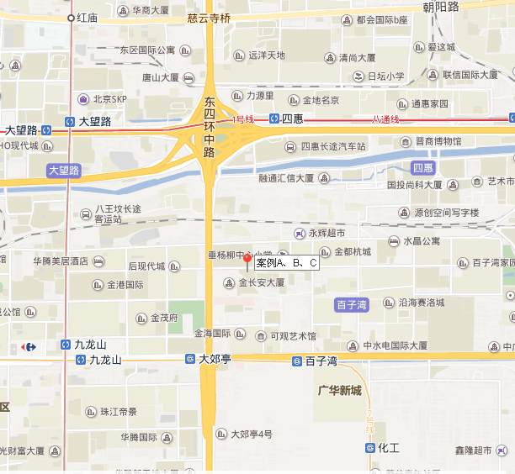
案例照片
案例A | 案例B | 案例C
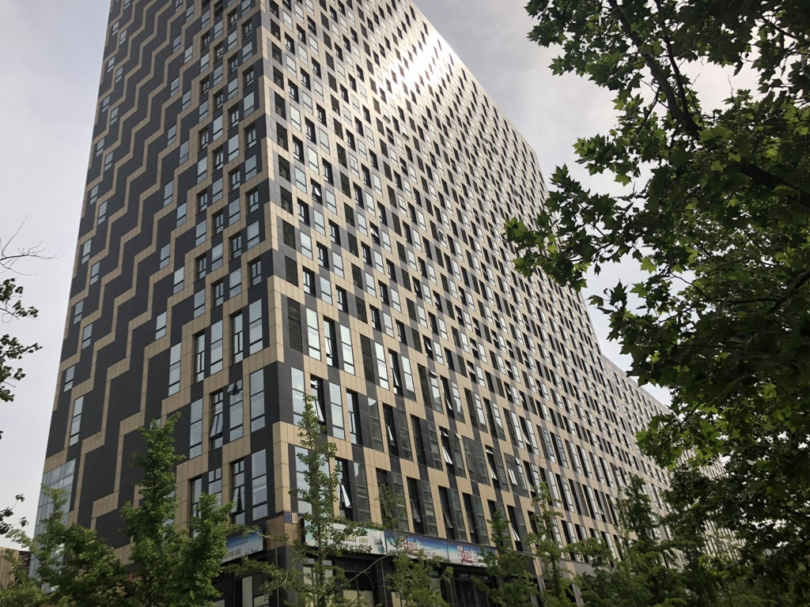

（转下页）
表1：因素条件说明表
比较因素 |  | 估价对象 | 案例：A | 案例：B | 案例：C
 |  | 大成国际中心 | 大成国际中心 | 大成国际中心 | 大成国际中心
 |  | 朝阳区东四环中路78号楼8层9A01、9A17号 | 朝阳区东四环中路 | 朝阳区东四环中路 | 朝阳区东四环中路
交易时间 |  | 2018年5月7日 | 2017年12月14日 | 2018年2月5日 | 2018年1月30日
交易情况 |  | 正常 | 正常 | 正常 | 正常
权益状况 | 用途 | 酒店式公寓 | 酒店式公寓 | 酒店式公寓 | 酒店式公寓
权益状况 | 土地使用年限（年） | 50-60 | 50-60 | 50-60 | 50-60
区位状况 | 居住社区成熟度 | 估价对象周边1公里内有金海国际、金都杭城、百子湾西里、金泰先锋等居住社区、居住小区规模较大和社区发展完善程度较好，综合评价居住社区成熟度较好 | 周边1公里内有金海国际、金都杭城、百子湾西里、金泰先锋等居住社区、居住小区规模较大和社区发展完善程度较好，综合评价居住社区成熟度较好 | 周边1公里内有金海国际、金都杭城、百子湾西里、金泰先锋等居住社区、居住小区规模较大和社区发展完善程度较好，综合评价居住社区成熟度较好 | 周边1公里内有金海国际、金都杭城、百子湾西里、金泰先锋等居住社区、居住小区规模较大和社区发展完善程度较好，综合评价居住社区成熟度较好
区位状况 | 交通便捷度 | 估价对象周边有138路、455路、657路等多条公交线路及地铁7号线，紧临东四环中路、距京通快速路、广渠路1公里、停车便捷程度较好，综合评价交通便捷度好 | 周边有138路、455路、657路等多条公交线路及地铁7号线，紧临东四环中路、距京通快速路、广渠路1公里、停车便捷程度较好，综合评价交通便捷度好 | 周边有138路、455路、657路等多条公交线路及地铁7号线，紧临东四环中路、距京通快速路、广渠路1公里、停车便捷程度较好，综合评价交通便捷度好 | 周边有138路、455路、657路等多条公交线路及地铁7号线，紧临东四环中路、距京通快速路、广渠路1公里、停车便捷程度较好，综合评价交通便捷度好
区位状况 | 公共配套设施 | 估价对象所在区域公共配套设施有银行（中国银行）、商场（华贸购物中心）、超市（永辉超市）、学校（北京第二实验小学(朝阳学校)）、医院（北京四惠中医医院）齐备情况较好 | 所在区域公共配套设施有银行（中国银行）、商场（华贸购物中心）、超市（永辉超市）、学校（北京第二实验小学(朝阳学校)）、医院（北京四惠中医医院）齐备情况较好 | 所在区域公共配套设施有银行（中国银行）、商场（华贸购物中心）、超市（永辉超市）、学校（北京第二实验小学(朝阳学校)）、医院（北京四惠中医医院）齐备情况较好 | 所在区域公共配套设施有银行（中国银行）、商场（华贸购物中心）、超市（永辉超市）、学校（北京第二实验小学(朝阳学校)）、医院（北京四惠中医医院）齐备情况较好
区位状况 | 基础设施水平 | 估价对象所在区域基础设施水平七通 | 估价对象所在区域基础设施水平七通 | 估价对象所在区域基础设施水平七通 | 估价对象所在区域基础设施水平七通
区位状况 | 自然及人文环境 | 区域2公里内有运动公园、神笔马良大美学院等，综合评价自然及人文环境状况较好 | 区域2公里内有运动公园、神笔马良大美学院等，综合评价自然及人文环境状况较好 | 区域2公里内有运动公园、神笔马良大美学院等，综合评价自然及人文环境状况较好 | 区域2公里内有运动公园、神笔马良大美学院等，综合评价自然及人文环境状况较好
区位状况 | 楼层 | 中区 | 低区 | 低区 | 低区
区位状况 | 毗邻道路类型与等级 | 城市主干道 | 城市主干道 | 城市主干道 | 城市主干道
实物状况 | 建筑面积 | 193.75 | 36.32 | 39.7 | 39.7
实物状况 | 朝向 | 北 | 西 | 西 | 西
实物状况 | 建筑结构 | 钢混 | 钢混 | 钢混 | 钢混
实物状况 | 建筑品质 | 中档 | 中档 | 中档 | 中档
实物状况 | 公共部分装修 | 精装修 | 精装修 | 精装修 | 精装修
实物状况 | 成新度 | 82% | 82% | 82% | 82%
实物状况 | 物业管理 | 专业 | 专业 | 专业 | 专业
实物状况 | 市政基础设施 | 六通 | 六通 | 六通 | 六通
实物状况 | 房型 | loft | 平层 | 平层 | 平层
实物状况 | 内部装修 | 精装修 | 精装修 | 精装修 | 精装修
实物状况 | 内部装修维护情况 | 较好 | 较好 | 较好 | 较好
实物状况 | 现状用途 | 办公 | 住宅 | 住宅 | 住宅

2.编制因素修正及调整系数表（见表2）
各因素条件指数确定说明如下：
（1）交易情况修正指数的确定
由于估价对象和各案例交易情况相同，均为正常交易，修正系数为100。
（2）市场状况调整
由于估价对象和各案例交易时间不相同，分别为2018年5月、2017年12月、2018年2月、2018年1月，调整系数为100、99、99.5、99.5。
（3）房地产状况调整
1） 权益状况
权益状况等级说明表
权益状况 | 等级划分 |  |  |  | 每等级向下调整幅度
用途 | 估价对象与交易案例用途均为酒店式公寓 |  |  |  | ——
土地使用年限 | 60-70（含） | 50-60（含） | 40-50（含） | 30-40（含） | 1%

2）区位状况
区位状况等级说明表
区位状况 | 等级划分 |  |  |  |  |  |  | 每等级向下调整幅度
居住社区成熟度 | 好 | 较好 |  | 一般 | 较差 |  | 差 | 2%
交通便捷度 | 好 | 较好 |  | 一般 | 较差 |  | 差 | 2%
公共配套设施 | 好 | 较好 |  | 一般 | 较差 |  | 差 | 2%
基础设施水平 | 七通 | 六通 |  | 五通 | 四通 |  | 三通 | 2%
自然及人文环境 | 好 | 较好 |  | 一般 | 较差 |  | 差 | 2%
毗邻道路类型与等级 | 高速路 | 快速路 |  | 城市主干道 | 城市次干道 |  | 城市支路 | 1%
楼层 | 高区 |  | 中区 |  |  | 低区 |  | 2%
3）实物状况
实物状况等级说明表
实物状况 | 等级划分 |  |  |  |  |  |  |  |  |  |  |  |  |  |  |  |  |  |  |  | 每等级向下调整幅度
朝向 | 南 | 偏东南 | 偏西南 |  |  | 东西 |  | 东 |  | 东北 |  | 西 |  | 西北 |  | 偏东北 |  |  | 偏西北 | 北 | 1%
建筑面积（㎡） | 以50（含）-100为基准，每增加或减少50向下修正2%
建筑结构 | 钢结构 |  |  |  |  |  | 钢混结构 |  |  |  |  |  |  |  | 砖混结构 |  |  |  |  |  | 2%
建筑品质 | 高档 |  |  |  |  |  |  |  |  |  | 中档 |  |  |  |  |  |  |  |  |  | 2%
公共部分装修 | 精装修 |  |  |  | 普装 |  |  |  |  |  | 简装 |  |  |  |  |  | 毛坯 |  |  |  | 2%
成新度 | 90%（含）以上 |  |  | 80%（含）-90 |  |  |  |  | 70%（含）-80 |  |  |  | 60%（含）-70 |  |  |  |  | 50%（含）-60 |  |  | 2%
物业管理 | 专业 |  |  |  |  |  |  |  |  |  | 普通 |  |  |  |  |  |  |  |  |  | 3%
市政基础设施 | 七通 |  |  | 六通 |  |  |  |  | 五通 |  |  |  | 四通 |  |  |  |  | 三通 |  |  | 2%
房型 | LOFT |  |  |  |  |  |  |  |  |  | 平层 |  |  |  |  |  |  |  |  |  | 5%
内部装修 | 精装修 |  |  |  | 普装 |  |  |  |  |  | 简装 |  |  |  |  |  | 毛坯 |  |  |  | 2%
内部装修维护情况 | 好 |  |  | 较好 |  |  |  |  | 一般 |  |  |  | 较差 |  |  |  |  | 差 |  |  | 2%
现状用途 | 住宅 |  |  |  |  |  |  |  |  |  | 办公 |  |  |  |  |  |  |  |  |  | 10%

（转下页）
表2：比较因素条件指数表
比较因素 |  | 估价对象 | 案例：A | 案例：B | 案例：C
交易时间 |  | 100 | 99 | 99.5 | 99.5
交易情况 |  | 100 | 100 | 100 | 100
权益状况 | 用途 | 100 | 100 | 100 | 100
权益状况 | 土地使用年限 | 100 | 100 | 100 | 100
区位状况 | 居住社区成熟度 | 100 | 100 | 100 | 100
区位状况 | 交通便捷度 | 100 | 100 | 100 | 100
区位状况 | 公共配套设施 | 100 | 100 | 100 | 100
区位状况 | 基础设施水平 | 100 | 100 | 100 | 100
区位状况 | 自然及人文环境 | 100 | 100 | 100 | 100
区位状况 | 楼层 | 100 | 98 | 98 | 98
区位状况 | 毗邻道路类型与等级 | 100 | 100 | 100 | 100
实物状况 | 建筑面积 | 100 | 102 | 102 | 102
实物状况 | 朝向 | 100 | 104 | 104 | 104
实物状况 | 建筑结构 | 100 | 100 | 100 | 100
实物状况 | 建筑品质 | 100 | 100 | 100 | 100
实物状况 | 公共部分装修 | 100 | 100 | 100 | 100
实物状况 | 成新度 | 100 | 100 | 100 | 100
实物状况 | 物业管理 | 100 | 100 | 100 | 100
实物状况 | 市政基础设施 | 100 | 100 | 100 | 100
实物状况 | 房型 | 100 | 95 | 95 | 95
实物状况 | 内部装修 | 100 | 100 | 100 | 100
实物状况 | 内部装修维护情况 | 100 | 100 | 100 | 100
实物状况 | 现状用途 | 100 | 110 | 110 | 110

3. 因素修正及调整
在各因素条件指数表的基础上，进行交易情况修正、市场状况及房地产状况调整，即估价对象的因素条件指数与比较实例的因素条件进行比较，得到各因素修正及调整系数，计算得出估价对象楼面单价(见表3)：

表3：因素修正及调整系数表
比较因素 |  | 案例：A |  | 案例：B |  | 案例：C
交易时间 |  | 100/ | 99 | 100/ | 99.5 | 100/ | 99.5
交易情况 |  | 100/ | 100 | 100/ | 100 | 100/ | 100
权益状况 | 用途 | 100/ | 100 | 100/ | 100 | 100/ | 100
权益状况 | 土地使用年限 | 100/ | 100 | 100/ | 100 | 100/ | 100
区位状况 | 居住社区成熟度 | 100/ | 100 | 100/ | 100 | 100/ | 100
区位状况 | 交通便捷度 | 100/ | 100 | 100/ | 100 | 100/ | 100
区位状况 | 公共配套设施 | 100/ | 100 | 100/ | 100 | 100/ | 100
区位状况 | 基础设施水平 | 100/ | 100 | 100/ | 100 | 100/ | 100
区位状况 | 自然及人文环境 | 100/ | 100 | 100/ | 100 | 100/ | 100
区位状况 | 楼层 | 100/ | 98 | 100/ | 98 | 100/ | 98
区位状况 | 毗邻道路类型与等级 | 100/ | 100 | 100/ | 100 | 100/ | 100
实物状况 | 建筑面积 | 100/ | 102 | 100/ | 102 | 100/ | 102
实物状况 | 朝向 | 100/ | 104 | 100/ | 104 | 100/ | 104
实物状况 | 建筑结构 | 100/ | 100 | 100/ | 100 | 100/ | 100
实物状况 | 建筑品质 | 100/ | 100 | 100/ | 100 | 100/ | 100
实物状况 | 公共部分装修 | 100/ | 100 | 100/ | 100 | 100/ | 100
实物状况 | 成新度 | 100/ | 100 | 100/ | 100 | 100/ | 100
实物状况 | 物业管理 | 100/ | 100 | 100/ | 100 | 100/ | 100
实物状况 | 市政基础设施 | 100/ | 100 | 100/ | 100 | 100/ | 100
实物状况 | 房型 | 100/ | 95 | 100/ | 95 | 100/ | 95
实物状况 | 内部装修 | 100/ | 100 | 100/ | 100 | 100/ | 100
实物状况 | 内部装修维护情况 | 100/ | 100 | 100/ | 100 | 100/ | 100
实物状况 | 现状用途 | 100/ | 110 | 100/ | 110 | 100/ | 110
销售价格（元/平方米） |  | 64978 |  | 62973 |  | 58439
比较价值（元/平方米） |  | 60416 |  | 58258 |  | 54063

4.估价对象的比较价值
本次评估所选取的各可比案例与估价对象相似程度接近；通过前述各因素的修正及调整，各可比案例比较价值差异程度较小。因此，本次评估取三个比较价值的简单算术平均值作为估价对象的最终结果。
楼面单价＝（60416＋58258＋54063）÷3＝57579（元/平方米）
比较价值＝57579×193.75÷10000＝1116（万元）

（二） 收益法
1.求取房地年未来第一年净收益
（1） 未来第一年总收益
1）租金收入
通过对北京市朝阳区百子湾商圈同类物业用房租赁市场的调查，区域内同类物业用房租金水平在25000-35000元/月，出租情况较好，空置率在5%—10%。综上，本次评估结合估价对象自身情况，确定其租金水平平均为30000元/月，空置率取10%；每年按365天计算。则有：
未来第一年年租金收入＝30000×12×1×(1-10%)＝324000（元）
2）押金利息
根据评估专业人员对于租赁市场的调查，目前与估价对象同类物业的押金通常为一个月的租金。因此，本次评估按照上述计算的年租金收入折算至月租金，并按照1年期存款利率1.5%计算押金利息。则有：
押金利息＝324000÷12×1.5%＝405（元）
3）未来第一年总收益
综上，估价对象未来第一年的总收益为前述两项之和。则有：
未来第一年总收益＝324000＋405＝324405（元）
（2）建筑物现值

（转下页）

序号 | 项目 | 数额 | 计算公式 | 取费标准
1 | 建筑物现值 | 963243 | 建筑物重置价值×成新度 | 成新度（%） | 82
1） | 建安费用 | 775000 | 建安单价×建筑面积 | 建安单价 | 4000
2） | 勘察设计和前期工程费 | 23250 | 建安费用×费率 | 费率（%） | 3
3） | 公共配套设施费用 | 38750 | 建安费用×费率 | 费率（%） | 5
4） | 基础设施建设费 | 38750 | 建筑面积×取费标准 | 市政费用（元/㎡） | 200
5） | 相关税费 | 11625 | 建安费用×费率 | 费率（%） | 1
（1） | 建造成本 | 887375 | 建安费用+公共配套设施费用+基础设施建设费+相关税费
（2） | 管理费用 | 17748 | 建造成本×费率 | 费率（%） | 2
（3） | 销售费用 | 0.02V建 | 建筑物重置价值×费率 | 销售费率（%） | 2
（4） | 贷款利息 |  | 复利计息。建造成本、管理费用、销售费用产生的利息。
1） | （1）、（2）项产生的利息 | 42993 | (建造成本+管理费用)×((1+利率)^(建设周期÷2)-1) | 建设周期（年） | 2
2） | 销售费用产生的利息 | 0.001V建 | 销售费用×((1+利率)^(建设周期÷2)-1) | 利息（%） | 4.75
（5） | 利润 |  | （建造成本+管理费用+销售费用）×利润率
1） | （1）、（2）项产生的利润 | 135768 | （建造成本+管理费用）×利润率 | 利润率（%） | 15
2） | 销售费用产生的利润 | 0.003V建 | 销售费用×利润率
（6） | 销售税费 | 0.0533V建 | 建筑物重置价值×费率/(1+5%) | 费率（%） | 5.6
（7） | 建筑物重置价值（V建） | 1174687

（3） 年经营费用
序号 | 项目名称 | 总额（万元） | 相关系数 | 备注
1） | 税费 | 16220.3 | 5% | 综合税率
2） | 维修费 | 29367 | 2.50% | 建筑物重置价值×维修费率
3） | 保险费 | 2408 | 0.250% | 建筑物现值×保险费率
4） | 管理费用 | 8110 | 2.5% | 年总收益×费率
5） | 年经营费用 | 56105 | —— | 1）~4）项之和
注：房产原值即为建筑物重置价值。
（4） 房地年净收益（A）：
房地年净收益＝未来第一年总收益－年经营费用＝324405－56105＝268300（万元）
2.报酬率（Y）
报酬率的确定方法有市场提取法、安全利率加风险调整值法、复合投资收益率法、投资收益率排序插入法等方法。本次测算采取安全利率加风险调整值法；以安全利率加上风险调整值作为报酬率。其中安全利率可以选用同一时期的一年期过国债年利率或中国人民银行公布的一年定期存款年利率（1.5%），风险调整值则可以根据估价对象所在地区的经济现状及未来预测、估价对象的用途等自身特点确定，经调查，一般为3%-5%之间，本次评估依据估价对象所在项目特点，取风险调整值为4%，则依据安全利率加风险调整值法可以得出报酬率为5.5%。
3.收益年期（n）
估价对象为酒店式公寓用房。根据不动产权利人提供的《北京市商品房预售合同》，估价对象所在土地用途为公寓，土地使用年限自2004年7月29日至2074年7月28日止。截至价值时点，估价对象剩余土地使用年限为56.26年。收益年期按照剩余土地使用年限测算，即56.26年。

4.净收益逐年增长比率（g）
北京市近年来的租金水平呈逐年增长趋势。根据评估专业人员对估价对象所在区域房地产市场的调查，该地区类似物业租金增长幅度约在2%～4%之间。估价对象地处朝阳区百子湾区域，为酒店式公寓用房，随着周边居住、商务氛围的渐趋完善，未来租金具有一定的增长潜力。本次评估依据估价目的，从谨慎原则考虑确定其净收益逐年增长比率为2.5%。

5.收益价值
估价对象收益价值＝A×{1－[(1＋g) ÷ (1÷Y)]^{n}}÷（Y-g）＝718（万元）

六、估价结果确定
（一）房地产总价
综合分析以上两种方法测算的结果，采用加权算术平均法求取估价对象的房地产价值。各方法权重确定详见下表：

（转下页）

权重确定打分评价体系
评价因素 | 标准分值 | 打分考虑因素 | 估价对象
评价因素 | 标准分值 | 打分考虑因素 | 收益法 | 比较法
估价方法的代表性 | 25 | 1.估价方法选取分析充分、合理，取20～25分； | 20 | 20
估价方法的代表性 | 25 | 2.估价方法选取分析较充分、合理，取10～19分； | 20 | 20
估价方法的代表性 | 25 | 3.估价方法选取分析较不充分，取0～9分； | 20 | 20
估价方法所要求的估价资料的完整性 | 15 | 1.估价资料完整，来源依据充分，取10～15分； | 9 | 14
估价方法所要求的估价资料的完整性 | 15 | 2.估价资料有欠缺，来源依据较不充分，取0～9分； | 9 | 14
参数选取的客观性 | 15 | 1.参数从市场上获取，或从权威机构发布的信息上获取，取10～15分； | 14 | 14
参数选取的客观性 | 15 | 2.部分参数为自行分析取得，理由较充分，取0～9分； | 14 | 14
参数确定的时效性 | 15 | 1.参数在规定的时效范围内，且距价值时点未超过1年，取10～15分； | 14 | 14
参数确定的时效性 | 15 | 2.参数在规定的时效范围内，但距价值时点超过1年，取0～9分； | 14 | 14
估价结果的现势性 | 30 | 1、估价结果与同类用途房地产市场价格水平一致，且考虑了房地产市场发展趋势，取20～30分； | 15 | 25
估价结果的现势性 | 30 | 2.估价结果与同类用途房地产价格水平基本一致，且适当考虑了房地产市场发展趋势，取10～19分； | 15 | 25
估价结果的现势性 | 30 | 3.估价结果与同类用途房地产价格水平有一定差距，且适当考虑房地产市场发展趋势，取0～9分； | 15 | 25
分值 |  |  | 72 | 87
权重 |  |  | 45% | 55%

则有：
房地产价值＝718×45%＋1116×55%＝937（万元）
房地产楼面单价＝937×10000÷193.75＝48361（元/平方米）
●求取估价对象9A17号酒店式公寓用房房地产价值
由于估价对象建筑面积等因素的不同，评估专业人员根据实际情况，以9A01号为标准，对估价对象9A17号酒店式公寓用房进行调整，确定估价对象酒店式公寓用房的房地产价值。

（转下页）
房号 | 建筑面积（㎡） | 调整系数 | 朝向 | 调整系数 | 装修情况 | 调整系数 | 楼层 | 调整系数 | 调整单价（元/㎡） | 总价  （万元）
9A01号 | 193.75 | 1 | 北 | 1 | 精装修 | 1 | 中区 | 1 | 48342 | 937
9A17号 | 295.35 | 0.96 | 南 | 1.1 | 精装修 | 1 | 中区 | 1 | 51049 | 1508
合计 | 489.1 | —— | —— | —— | —— | —— | —— | —— | —— | 2445

估价对象房地产价值总价为2445万元。
（二）房地产抵押价值
本次估价的“抵押担保权已注销时的房地产抵押价值”是指估价对象在价值时点的“房地产价值”减去估价师于价值时点所知悉的除抵押担保权以外的其他法定优先受偿款后的余额。
法定优先受偿款是指假定在价值时点实现抵押权时，法律规定优先于本次抵押贷款受偿的款额，包括发包人拖欠承包人的建筑工程款，已抵押担保的债权数额以及其他法定优先受偿款。
估价师所知悉的法定优先受偿款情况如下：根据估价对象《房屋所有权证》[X京房权证朝字第686114、686131号]，截至价值时点，估价对象已设定抵押。上述权属证件中未登记该抵押权的具体情况（债权数额、期限等），且不动产权利人也未提供相关权利价值的说明。本次评估以在办理本次抵押登记手续前先办理上述抵押登记注销手续为假设前提，估价结果为设定上述抵押担保权已注销时的房地产抵押价值。本次评估设定估价对象不存在估价师知悉的除抵押担保权以外的其他法定优先受偿款。则：
抵押担保权已注销时的房地产抵押价值
＝房地产价值－估价师所知悉的除抵押担保权以外的其他法定优先受偿款
＝2445－0
＝2445（万元）
（三）估价结果确定
评估专业人员根据估价的目的，按照估价的程序，采用科学的估价方法，在认真分析现有资料的基础上，结合抵押贷款的特殊要求，通过仔细测算和认真分析各种影响房地产价格的因素，确定估价对象在价值时点的房地产评估价值，详见估价结果一览表。

估价结果一览表
结果表-1（房地产价值）
估价方法及结果  估价对象及结果 |  | 比较法 | 收益法 | 估价结果
9A01号 | 总价 | 1116 | 718 | 937
9A01号 | 单价 | 57579 | 37052 | 48342
9A17号 | 总价 | —— | —— | 1508
9A17号 | 单价 | —— | —— | 51049
汇总评估总值 | 总价 | 2445
汇总评估总值 | 单价 | ——
单位：万元、元/平方米（币种：人民币）
备注：本次评估首先采用比较法和收益法计算估价对象9A01号房地产价值，再以其为基准，通过相关因素调整求得估价对象9A17号房地产价值。

结果表-2（房地产抵押价值）
估价对象  项目及结果 |  | 北京市朝阳区东四环中路78号楼8层9A01号酒店式公寓用房房地产 | 北京市朝阳区东四环中路78号楼8层9A17号酒店式公寓用房房地产 | 估价对象总计
1.房地产价值 | 总价 | 937 | 1508 | 2445
1.房地产价值 | 大写金额 | 贰仟肆佰肆拾伍万元整
1.房地产价值 | 单价 | 48342 | 51049 | ——
2.估价师所知悉的除抵押担保权以外的其他法定优先受偿款 | 总额 | 0 | 0 | 0
2.估价师所知悉的除抵押担保权以外的其他法定优先受偿款 | 大写金额 | 零元整
（1）已抵押担保的债权数额 | 总额 | 已抵押，金额不详 | 已抵押，金额不详 | 已抵押，金额不详
（2）拖欠的建设工程价款 | 总额 | 0 | 0 | 0
（3）其他法定优先受偿款 | 总额 | 0 | 0 | 0
3.抵押担保权已注销时的房地产抵押价值 | 总价 | 937 | 1508 | 2445
3.抵押担保权已注销时的房地产抵押价值 | 大写金额 | 贰仟肆佰肆拾伍万元整
3.抵押担保权已注销时的房地产抵押价值 | 单价 | 48342 | 51049 | ——
单位：万元、元/平方米（币种：人民币）

变现能力分析与风险提示

一、变现能力分析
所谓变现能力是指假定在价值时点实现抵押权时，在没有过多损失的条件下，将抵押房地产转换为现金的可能性。它主要体现在以下几个方面：
（一）影响房地产变现能力的因素分析：
影响变现能力的因素 | 因素分析
通用性 | 通用性，即是否常见、是否普遍使用。通常情况下，通用性越差的房地产，如用途越专业化的房地产，使用者的范围越窄，越不容易找到买者，变现能力会越弱。估价对象设计用途为酒店式公寓，现状做为办公楼使用，通用性较好，利于变现。
独立使用性 | 独立使用性，即能否单独地使用而不受限制。估价对象整体独立使用性较好，各套因已打通合并使用，因此独立使用性差。
可分割转让性 | 可分割转让性，是指在物理上、经济上是否可以分离开来使用。估价对象均已取得《房屋所有权证》，整体可分割转让性较好。但由于其内部已全部打通合并使用，故各套分割转让受到限制，可分割转让性较差，不利于变现。
开发程度 | 开发程度越低的房地产，不确定因素越多，变现能力会越弱。估价对象已开发完成为现房，利于变现。
区位 | 所处位置越偏僻、越不成熟区域的房地产，变现能力会越弱。估价对象位于位于朝阳区百子湾区域，区位条件较好，利于变现。
价值大小 | 价值越大的房地产，购买所需要的资金越多，越不容易找到买者，变现能力会越弱。估价对象建筑面积适中，整体价值量适中。
房地产市场状况 | 房地产市场越不景气，出售房地产会越困难，变现能力就越弱。2017年以来，北京市同类物业市场受房地产政策影响，成交量价均呈下降趋势。目前房地产市场情况不利于房地产的变现。

（二）处置房地产时，其变现的时间长短以及费用、税金的种类、数额和清偿顺序与处置方式和营销策略等因素有关。一般说来，以拍卖方式处置房地产时，变现时间较短，变现价格一般较低，变现成本较高。 处置房地产过程中需要支付拍卖费用、增值税、城市维护建设税、教育费附加等税费。变现所得金额依法应按下列顺序清偿：
1.支付处分抵押房地产的费用（如律师费、诉讼费、执行费、诉讼保全费、评估费、拍卖佣金）；
2.扣除抵押房地产应缴纳的税费（如增值税及附加、印花税、土地增值税、个人所得税（仅房屋所有权人/不动产权利人为个人））；
3.偿还抵押权人债权本息及支付违约金，当同一估价对象设定两个以上抵押权时，以抵押登记的先后顺序受偿；
4.赔偿由债务人违反合同而对抵押权人造成的损害；
5.剩余金额交还抵押人。
（三）假定在价值时点拍卖或者变卖估价对象时，因存在短期内强制处分、潜在购买群体受到限制及心理排斥等因素的影响，最可能实现的价格一般比公开市场价格要低，成交价格与市场价值存在一定的差距。
估价对象通用性较好、区位条件较好、整体可独立使用、可分割转让；但因估价对象打通合并使用，各套房地产独立使用性差，可分割转让性较差。因此我们认为估价对象变现能力一般。

二、风险提示
（一）估价对象状况（如区域规划、交通条件、使用状况等）变化、房地产市场状况变化、国家宏观政策和经济形势变化以及房地产相关税费和银行利率的调整等因素均可能导致估价对象的抵押价值减损。
（二）报告使用者应合理使用评估价值
1.金融机构应在评估专业人员调查的基础上，更加详尽的了解抵押物产权资料的真实性、合法性及完整性，同时关注房地产抵押估价报告出具后至抵押登记之间,是否会出现法定优先受偿权利。
2.金融机构应在内控制度中根据本身对信贷风险的认识、调控手段和市场策略，综合考虑借款人的资信状况、偿债能力、贷款期限以及抵押物的变现能力、变现时可能发生的价格变动、变现税费等因素，制定合理的抵押率。
3.估价报告使用者应定期或者在房地产市场价格变化幅度较大时对房地产抵押价值进行再次评估确认。
4. 根据估价对象《房屋所有权证》[X京房权证朝字第686114、686131号]，截至价值时点，估价对象已设定抵押。上述权属证件中未登记该抵押权的具体情况（债权数额、期限等），且不动产权利人也未提供相关权利价值的说明。截至价值时点，该笔抵押登记尚未注销。在此提请金融机构注意，房地产抵押权自登记时设立。当本次抵押权实现，如在本次抵押权设立前已登记有抵押权的，则需按照抵押登记的先后顺序进行清偿。
5.截至价值时点，估价对象已出租。在此提请金融机构注意，订立抵押合同前抵押财产已出租的，原租赁关系不受该抵押权的影响。如在租赁期内该抵押权实现，估价对象的处置价值将受到该租赁情况（租赁期限、租金水平等）的影响。

附 件
- 《估价委托书》
- 估价对象所在位置示意图
- 估价对象实地查勘情况和相关照片
- 《房屋所有权证》[X京房权证朝字第686114、686131号]复印件
- 《关于抵押房地产是否存在法定优先受偿权利等情况的书面查询和调查记录》
- 《北京市商品房预售合同》复印件
- 《北京市房屋租赁合同》复印件
- 《同意抵押证明》
- 《承诺函》
- 《建成年代说明》
- 《地址证明函》
- 不动产权利人身份证复印件
- 估价委托人《营业执照（副本）》复印件
- 房地产估价机构《营业执照（副本）》复印件
- 估价机构资质证书复印件
- 评估专业人员执业证书复印件

